## 第三节　海洋权益与海洋发展战略

|  |  |
| --- | --- |
| 课程标准 | 1.结合实例，说明国家海洋权益、海洋发展战略及其重要意义。2.运用资料，说明南海诸岛是中国领土的组成部分，钓鱼岛及其附属岛屿是中国固有领土，中国对其拥有无可争辩的主权。 |
| 学习目标 | 1.结合《联合国海洋法公约》，了解海域的划分，说明我国的海洋权益及其意义。2.运用史料及我国公开发表的政府声明等，说明南海诸岛、钓鱼岛及其附属岛屿自古以来就是中国的固有领土。3.结合实例，说明我国海洋发展战略的举措及其意义。 |



一、海洋权益及其范畴

1．概念：是海洋权利和海洋利益的总称，是属于主权性质的权利和由此衍生的部分利益。

2．范围：包括本国的内水和领海，还包括本国管辖的专属经济区等。

3．主要权益

|  |  |
| --- | --- |
| 海洋权益类型 | 基本权益 |
| 海洋政治权益 | 海洋主权、海洋管辖权、海洋管制权等 |
| 海洋经济权益 | 开发领海、专属经济区以及大陆架的自然资源，发展海洋经济等 |
| 海洋安全利益 | 将海洋作为国防屏障，通过外交、军事等手段，防止和抵御海上军事冲突 |
| 海洋科学利益 | 将海洋作为科学实验基地，以认识海洋自然规律等 |
| 海洋文化利益 | 海上观光旅游、举办跨海域的文化活动等 |

思考　在下图空格中填写适当的词语或数字。

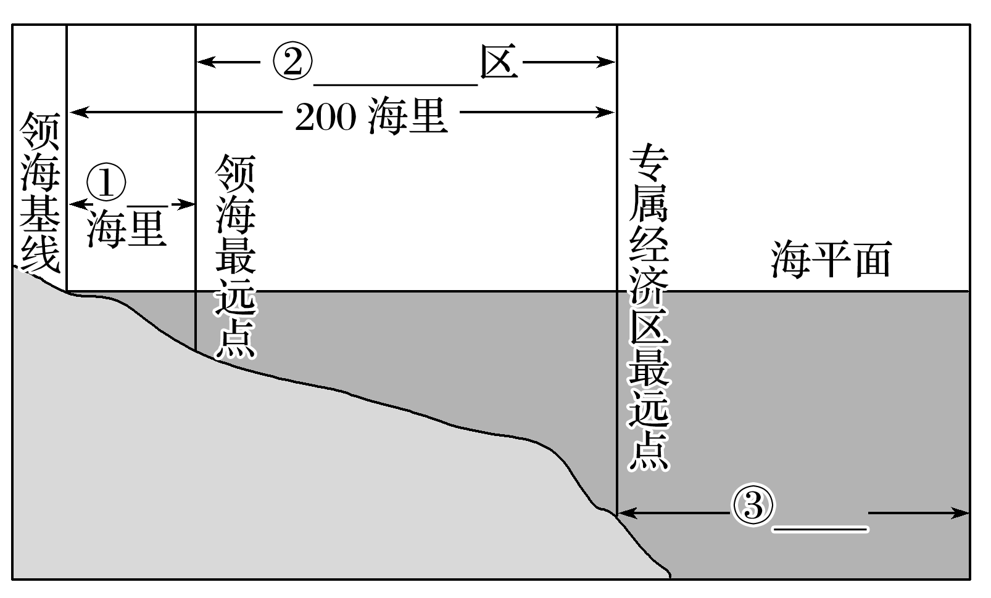

答案　①12　②专属经济　③公海

二、我国的海洋权益

1．海洋大国

(1)我国海域辽阔，岛屿众多。

(2)我国在公海、国际海底以及极地也都拥有海洋权益。

(3)我国船舶在用于国际航行的海峡，享有过境通行权。

2．南海诸岛是中国领土的组成部分

(1)范围：包括东沙、西沙、中沙和南沙四大群岛，由岛、礁、沙、滩组成。

(2)依据

①中国人民在南海的活动已有2 000多年历史。

②中国最早发现、命名和开发利用南海诸岛及相关海域。

③最早并持续、和平、有效地对南海诸岛及相关海域行使主权和管辖，确立了南海的领土主权和相关权益。

(3)权利

①中国对南海诸岛拥有主权。

②中国南海诸岛拥有内水、领海和毗连区。

③中国南海诸岛拥有专属经济区和大陆架。

④中国在南海拥有一系列重要权利。

3．钓鱼岛及其附属岛屿是中国领土的组成部分

(1)范围：由钓鱼岛、黄尾屿、赤尾屿、南小岛和北小岛及一些礁石等组成。

(2)依据

①历史证据：早在明朝，钓鱼岛等岛屿就已经纳入中国海防管辖范围，是中国台湾的附属岛屿。

②地质依据：钓鱼岛地处东海大陆架，是我国台湾岛向海洋的自然延伸部分，向东与琉球群岛之间以冲绳海槽相隔。

判断



1．钓鱼岛是台湾岛向海洋的自然延伸部分。( √ )

2．黄岩岛是中沙群岛唯一露出水面的一座岛礁。( √ )

3．曾母暗沙位于中国领土的最南端，是南沙群岛的一组群岛。( × )

4．三沙市政府驻地位于中沙永兴岛。( × )

三、我国的海洋发展战略

1．含义：指沿海国通过开发海洋资源、发展海洋经济、维护国家海洋权益不受侵犯、保护海上航行安全等，以获取最大海洋利益的指导性纲领。

2．主要内容

(1)提高全民族的海洋意识。

(2)发展海洋经济。

(3)维护国家海洋权益。

(4)保护海洋环境。



探究点　海洋权益



材料一　日本海上保安厅于2019年8月29日公布了2019年度的预算申请，金额高达 2 338.71 亿日元(约合人民币154.01亿元)，再次刷新历年预算申请记录。此次预算继续把重点放在加强钓鱼岛“警备”的措施上。为加强对钓鱼岛附近海域的警备工作以及防止大规模事件的发生，日本海保厅计划新打造一艘 3 500 吨的大型巡逻船。同时为加强对海洋监视以及海洋调查活动等的规范化，日本海保厅还欲增购新型喷气式飞机和雷达测量用中型飞机各一架。

材料二　根据《联合国海洋法公约》的规定和历史现实：①大陆架是陆地国土的自然延伸部分，其外延按物质来源划分；②《联合国海洋法公约》第 76 条规定：“沿海国的大陆架包括领海以外，依其陆地领土的全部自然延伸，扩展到大陆边外缘的海底区域的海床和底土”。

材料三　下图为钓鱼岛的位置示意图。

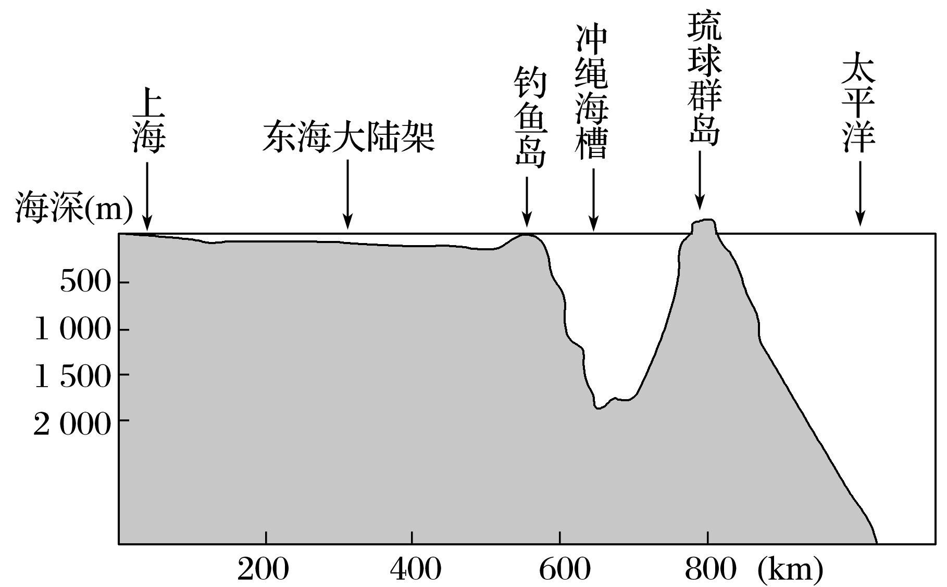

1．从地理的角度分析，钓鱼岛及其附属岛屿是中国领土的组成部分。

答案　钓鱼岛位于东海大陆架上，是我国台湾岛向海洋的自然延伸部分，而与琉球群岛之间有冲绳海槽相隔，没有地质上的关联；钓鱼岛距离我国台湾最近，而距离琉球群岛中的冲绳诸岛很远，钓鱼岛与我国的联系更密切，从地质上显示钓鱼岛及其附属岛屿是中国领土的组成部分。

2．分析日本远隔重洋，千方百计想窃取钓鱼岛的主权，目的是想窃取哪些海洋权益？

答案　勘探、开发、养护和管理自然资源及其管辖权。

3．中国海洋调查船“东方红2号”在钓鱼岛海域进行科考，是维护我国海洋权益的一项措施。分析我国维护海洋权益的意义。

答案　维护海洋权益可以巩固国防、维护对外贸易航运通道、营造海上安全秩序、为海洋开发活动提供和平稳定的外部环境。



1．《联合国海洋法公约》关于海域的划分及相应的海洋权益

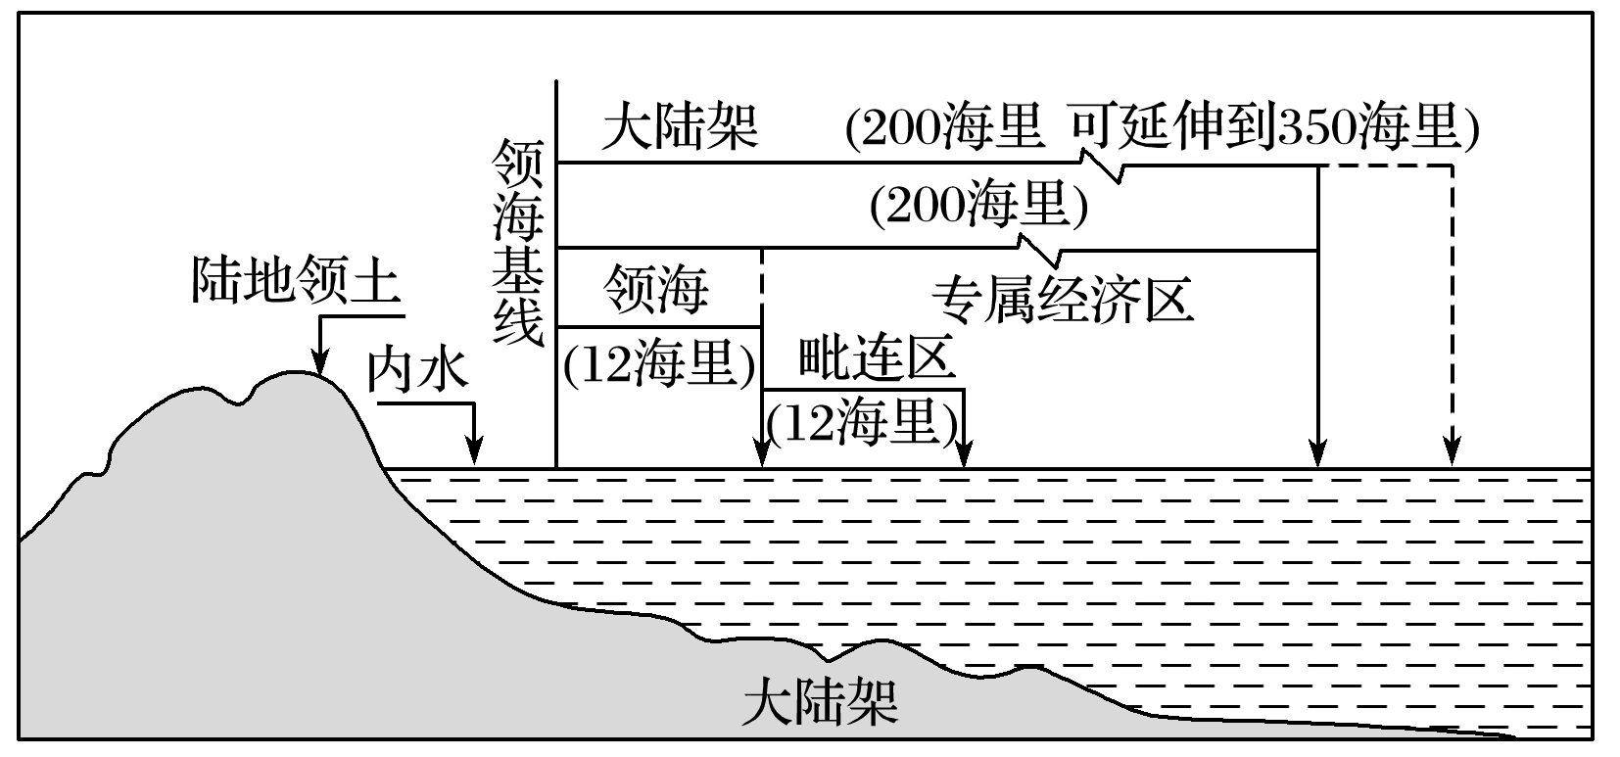

|  |  |  |
| --- | --- | --- |
| 名称 | 划分 | 相关权益 |
| 领海 | 为邻接陆地领土和内水的一带海域。其宽度从领海基线量起，最宽不超过12海里 | 沿海国在领海内享有的主权及于其领海上空及其海床和底土，外国船舶享有无害通过权 |
| 内水 | 是领海基线向陆地一侧的水域，包括沿海国沿岸的河口、港口、海湾、海峡等 | 与陆地领土的地位相同，享有完全的排他性主权 |
| 毗连区 | 为领海以外邻接领海的一带海域，从领海基线量起，向海宽度不超过24海里 | 沿海国在其毗连区内具有防止和惩处在其领土或领海内违反其海关、财政、移民或卫生的法律和规章事项的管制权 |
| 大陆架 | 大陆架包括沿海国领海以外依其领陆的全部自然延伸，扩展到大陆边缘外缘的海底区域的海床和底土 | 沿海国享有勘探、开发包括海床、底土的自然资源的主权权利。其他国家享有在大陆架上铺设海底电缆和管道的权利，以及航行和飞越的自由 |
| 专属经济区 | 是在领海以外并邻接领海的一个区域，从测算领海宽度的基线量起不应超过200  海里 | 沿海国享有勘探、开发、养护和管理自然资源的主权权利和建造人工岛屿、设施和结构及从事海洋科学研究、海洋环境保护和保全的管辖权。其他国家享有航行、飞越、铺设海底电缆和管道等的权利，但必须遵守沿岸国的有关法律和规章 |
| 公海 |  | 是全人类的共同财富，对所有国家开放，对于公海上的海盗行为、走私毒品等罪行，各国都可依法行使管辖权 |
| 国际海底区域 | 指国家管辖范围以外的海床、洋底及其底土 | 国际海底区域及其资源为全人类共同的财产 |

2.我国的海洋发展战略

|  |  |  |
| --- | --- | --- |
| 战略 | 内容 | 目标 |
| 提高全民族的海洋意识 | 提高全民族的海洋意识，关心海洋、认识海洋、经略海洋 | 把我国建设成为海洋经济发达、科技先进、生态健康、安全稳定、管控有力的新型海洋强国 |
| 发展海洋经济 | 进一步优化产业结构，增强海洋科技自主创新及远洋开发能力，提高海洋资源开发能力 | 提高海洋产业比重，推动海洋经济的发展向质量效益型转变 |
| 维护国家海洋权益 | 以协议的方式妥善解决历史遗留问题；坚决反对别国侵占我国海洋权益的行为 | 在国际法基础上，与邻国通过协商，按照公平原则划定各自海洋管辖权的界限 |
| 保护海洋环境 | 规划和建设全国海洋主体功能区，统筹陆源污染防治与海洋生态环境保护和修复 | 减轻严重的海洋污染；治理近岸的海水富营养化、赤潮等海洋生态灾害 |



读下图，回答1～3题。

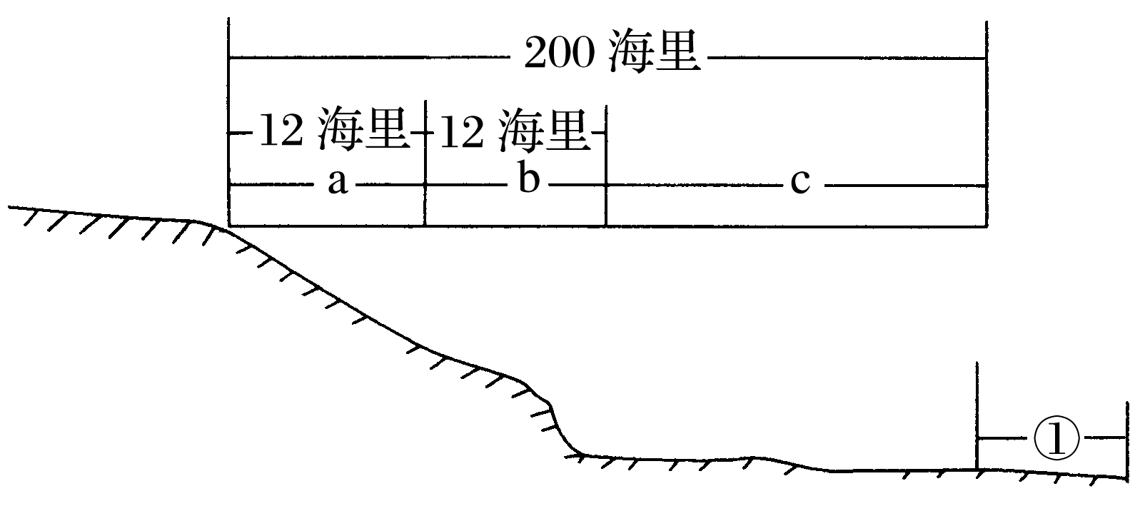

1．对于沿海国在b＋c区域内享有的权益说法正确的是(　　)

A．享有与领海、内水一样的主权

B．只行使管制权

C．只行使管辖权

D．享有部分主权权利及其他管辖权

2．沿海国在b区域享有的海洋权益是(　　)

A．享有主权及其上空和底土

B．防止和惩处在其领土或领海内违反其法律和规章事项的管制权

C．b区域具有与陆地领土相同的地位

D．b区域具有和a区域相同的地位

3．各国船只在①海域享有的海洋权益是(　　)

A．享有主权及其上空和底土

B．防止和惩处在其领土或领海内违反其法律和规章事项的管制权

C．海洋强国可以有效地声称将其置于其主权之下

D．应用于和平目的

答案　1.D　2.B　3.D

解析　第1题，由图判断a为领海，b为毗连区，b＋c为专属经济区。沿海国在专属经济区享有勘探、开发、养护和管理自然资源的主权权利和管辖权，其他国家的行为必须遵守沿海国的有关法律和规章。第2题，b为毗连区，沿海国在毗连区内具有防止和惩处在其领土或领海内违反其有关法律和规章事项的管制权。第3题，①海域为公海，任何国家不得有效地声称将公海的任何部分置于其主权之下，公海应只应用于和平目的。

读“我国海洋产业产值及占 GDP 的比重图”，回答4～5题。

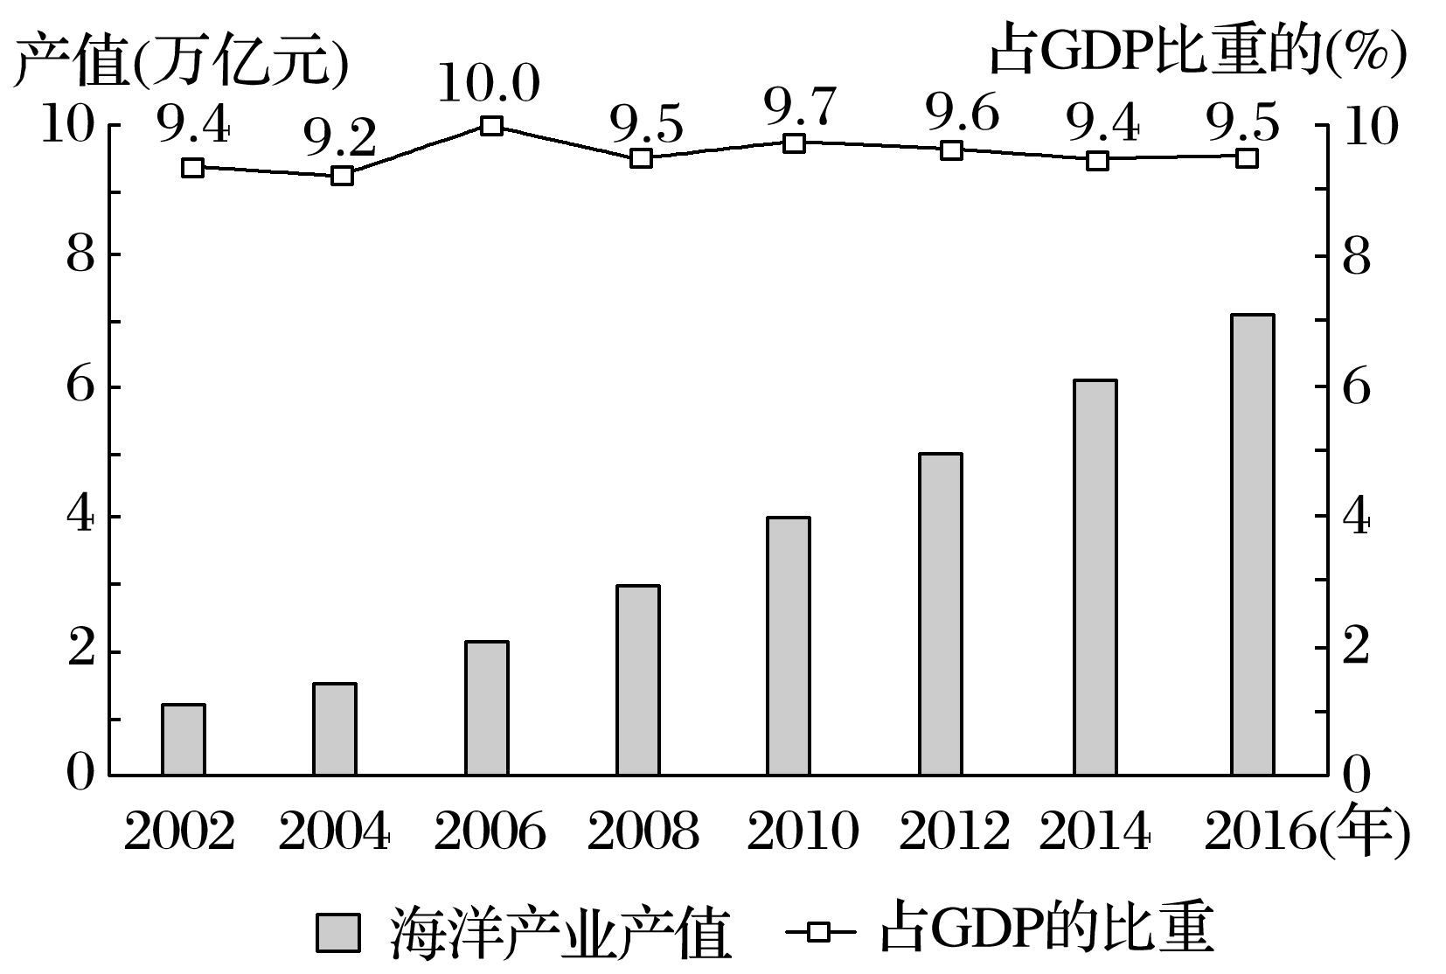

4．我国传统的海洋产业包括(　　)

①海盐生产　②海洋水产　③滨海旅游业　④海洋信息服务业

A．①② B．②③ C．③④ D．②④

5．下列关于2002年至2016年我国海洋经济的说法，正确的是(　　)

A．海洋传统产业产值超过工业产值

B．海洋产业产值一直增长

C．海洋产业产值在 GDP 中所占比重一直上升

D．海洋产业产值在 GDP 中所占比重一直在10%以下

答案　4.A　5.B

解析　第4题，20世纪80年代以来，我国海洋经济发展迅速，海盐生产、海洋水产等传统产业长期居世界第一，滨海旅游业和海洋信息服务业属于新兴海洋产业。第5题，海洋产业产值在 GDP 中所占比重多在10%以下，但2006年占10%；海洋产业产值从2002年至2016年一直在增长，但在 GDP 中所占比重变化不大，不可能超过工业产值。